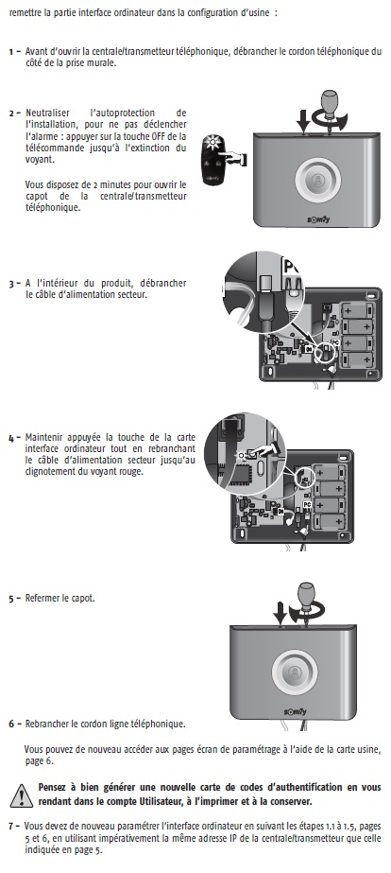
Alors les codes d'accès sont redevenus les codes suivant :
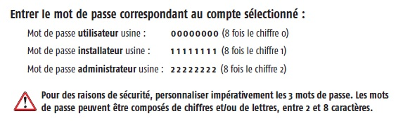
David, dans votre cas, je vous conseille d'effectuer la remise à zéro du module IP décrite ci-dessous :
- Maintenez la touche OFF de votre télécommande jusqu'à ce que le voyant de la télécommande s'éteigne
- Vous disposez alors de deux minutes pour ouvrir votre Centrale/Transmetteur
- Retirez alors une pile, puis le câble Ethernet et le câble POWER du module IP gris
- Maintenez alors le bouton IP du module gris, tout en maintenant l'appui rebranchez le câble POWER
- le voyant rouge du module s'allume, après 15 secondes il s'éteint puis se rallume, relâchez alors le bouton IP
- Débranchez de nouveau le câble POWER et remettez la pile, la Centrale réagit par un bip sonore court
- Remettez ensuite le câble Ethernet puis le câble POWER, la Centrale réagit après quelques secondes par un long bip sonore
- Lisez de nouveau l'adresse IP sur votre Clavier LCD, a-t-elle changé ? Si oui, essayez de vous connecter à l'interface PC avec cette nouvelle adresse, vos codes d'accès habituelle et la carte d'authentification usine (voir ci-dessus).

